Типы применяемых на Kia диагностических разъемов:
№ | Внешний вид | Краткое описание | Марки и года (ориентировочно) | Подробная информация
1 | 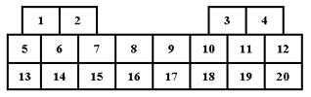 | 20-ти контактный прямоугольный разъем | все модели 1990-1996 гг.; часть моделей после 1996 г. | Назначение выводов и расположение
2 | 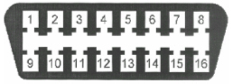 | 16-ти контактный разъем OBD-II-Kia в форме трапеции в салоне | часть моделей после 1996 г. | Назначение выводов и расположение

Тип разъема №1 - 20-ти контактный прямоугольный разъем
Марки и года (ориентировочно): все модели 1990-1996 гг.; часть моделей после 1996 г.  Примечание: иногда устанавливается одновременно с OBD-II разъемом (например, на Kia Sportage) | Назначение выводов диагностического разъема
  Вывод |  | Назначение
  1 |  | Питание +12В после реле топливного насоса
  2 |  | Сигнал включения вентилятора системы охлаждения (?)
  3 |  | Сигнал оборотов двигателя / сигнал управления первичной цепью зажигания
  4 |  | GND - Масса
  5 |  | +B - Питание +12В
  7 |  | Цепь управления первичной цепью зажигания (катушка 2)
  8 |  | L-линия диагностики ABS
  9 |  | K-линия диагностики двигателя
  10 |  | Сигнал неисправности АКПП (?)
  11 |  | Цепь лампы Check Engine - вывод для считывания медленных кодов самодиагностики двигателя
  12 |  | GND - Масса
  14 |  | K-линия диагностики подушек безопасности (AirBag)
  15 |  | K-линия диагностики ABS
  16 |  | Цепь управления первичной цепью зажигания (катушка 1)
  17 |  | K-линия диагностики круиз-контроля
  18 |  | L-линия диагностики АКПП (?)
  19 |  | L-линия диагностики двигателя
  20 |  | Engine monitor output (?)
Типичное расположение: под капотом в моторном отсеке
Внешний вид

